Назначение
Настоящая инструкция описывает порядок действий по работе с налоговым регистром по списаниям МПЗ в транзакции ZFI_RELEASE. Данный регистр показывает все операции по счетам, указанным на селекционном экране, за отчетный период, с указанием материала, партии и срока годности.
Перед работой следует внимательно ознакомиться с настоящей инструкцией.

Оглавление

1 Назначение 1
2 Область применения 3
3 Нормативные ссылки 3
4 Термины, определения и сокращения 3
5 Порядок действий 4
5.1 Налоговый регистр по списаниям МПЗ 4

Область применения
Данная инструкция применима для работы с транзакцией ZFI_RELEASE.

Нормативные ссылки
  - GSOP-FSOFT-STD-003 "Требования к оформлению проектно-технических документов для компьютеризированных систем".

Термины, определения и сокращения
  - Термины и Определения:
н/п

Порядок действий

Налоговый регистр по списаниям МПЗ
Запустить транзакцию ZFI_RELEASE и указать в параметрах формирования отчета на селекционном экране:
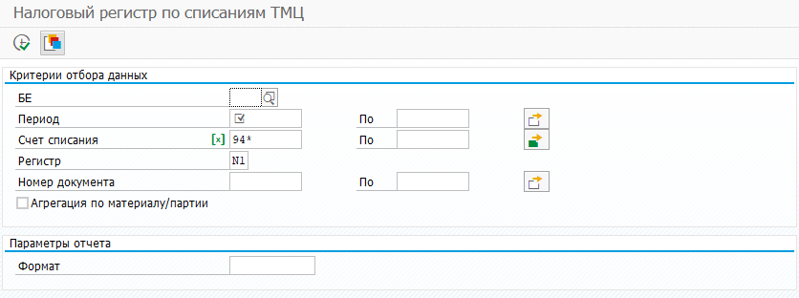
Параметры транзакции

Внимание! Поля, отмеченные галочкой , обязательны для заполнения.

Критерии выбора:
  - БЕ – ограничения на балансовую единицу;
  - Период – требуемый отчетный период;
  - Счет списания – ограничения по счетам бухгалтерского учета, которые включаются в регистр. По умолчанию заполнены счета 9105270000, 9105280000, 94*;
  - Регистр – требуемый отчетный регистр, по умолчанию заполнен N1 «Книга учета налога на прибыль». Также можно указывать регистры 0L или I1;
  - Номер документа – ограничения на номера документов, как правильно не указывается;
  - Агрегация по материалу/партии – если опция не активирована, то выводится обычный список документов за отчетный период. Если опция активирована, то осуществляется агрегация документов по материалу/партии;
  - Формат – при необходимости, можно выбрать ранее сохраненный формат вывода ALV.

После заполнения данных нажать клавишу F8 или пиктограмму .
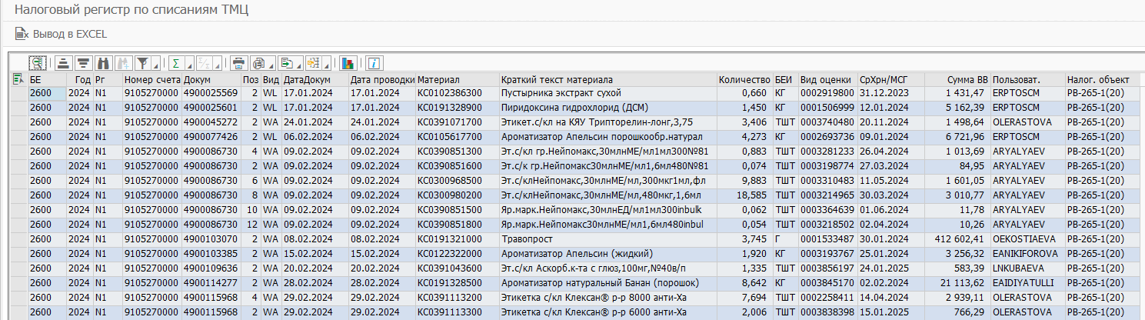
Просмотр отчета в формате ALV

Поля доступные для вывода в ALV
Название поля | Описание
БЕ | Балансовая единица
Год | Финансовый год
Регистр | Регистр
Номер счета | Бухгалтерский счет
Документ | Номер бухгалтерского документа
Позиция | Позиция бухгалтерского документа
Вид | Вид документа
Дата документа | Дата документа
Дата проводки | Дата проводки
Материал | Код материала
Краткий текст материала | Наименование материала
Количество | Количество материала
Базовая единица измерения | Единица измерения количества материала
Вид оценки | Партия
Срок хранения/МСГ | Срок годности
Сумма ВВ | Сумма в рублях
Пользователь | Имя пользователя, создавшего документ
Налоговый объект | Налоговый объект

Вывод в установленную форму в формате Excel осуществляется по кнопке  или по клавише F8.
